温州大学计算机与人工智能学院
实验四实验报告
实验名称： | SQL 查询—DQL
班 级： |  | 姓 名： |  | 学 号：
实验地点： |  | 日 期：

一、实验目的：
（1）能根据实际需要对自己所使用的数据库，进行查询与统计
（2）掌握查询部分列的方法
（3）掌握去除重复行的方法
（4）掌握使用 WHERE 限制查询的条件
（5）掌握对单表的查询
（6）通过分享学习经验、人生体悟、事业感受，培养学生诚信友善、团结协作、包容尊重、谦虚守信的处世之道
二、实验环境：
Windows 10 系统、mysql环境
三、实验内容和要求：
（1）了解数据库查询的实现方式；
（2）按要求完成各题，并写出主要命令，完成实验报告；
（3）在实验报告中描述遇到的问题及解决的办法、收获以及实验总结。
四、实验步骤：
（0）student，course，sc 表中的内容：
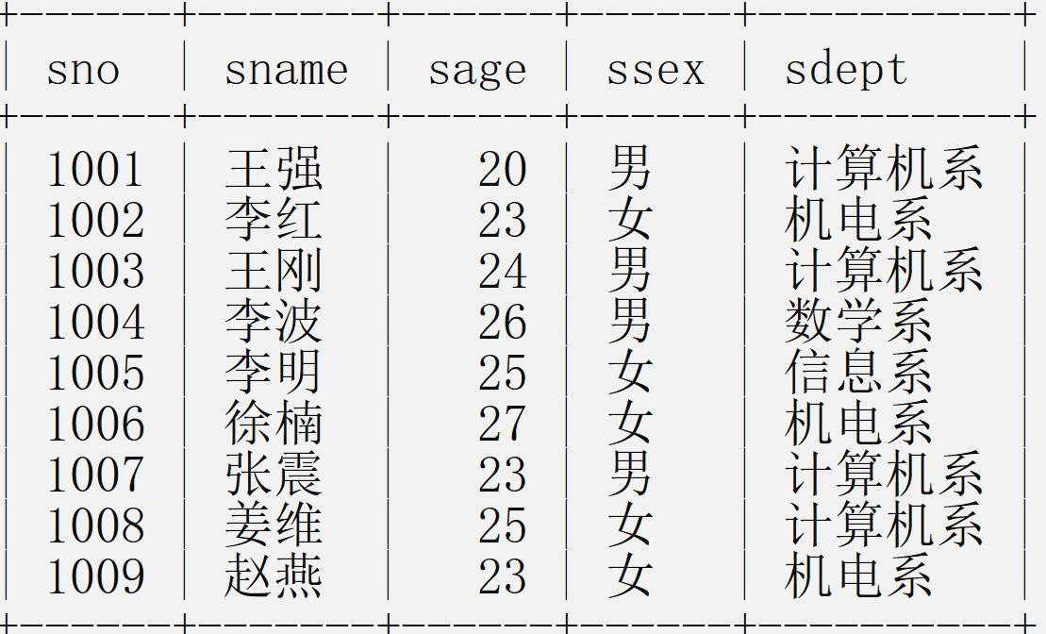
student 表

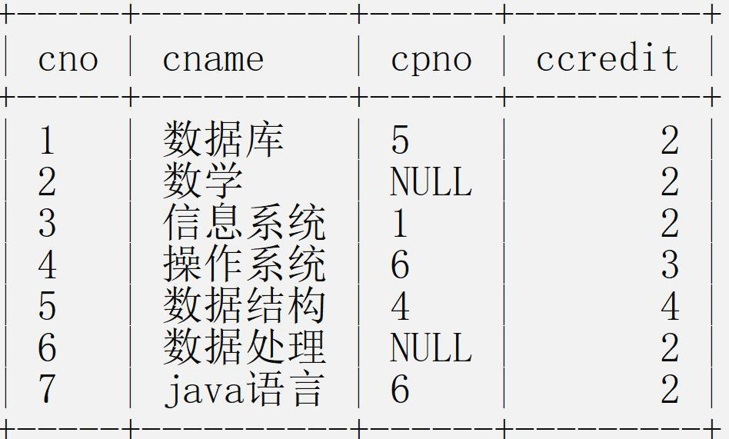
course 表

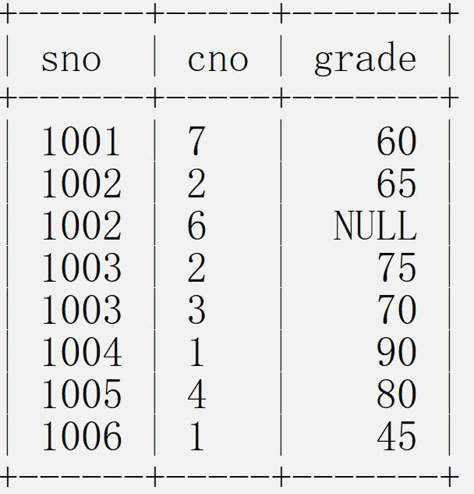
sc 表

（1）查询计算机系学生的学号、姓名、性别和出生年份。

（2）查询姓“李”的学生的学号和姓名。

（3）查询课程表中先行课为空的课程名。

（4）查询考试成绩优秀的学生的学号。

（5）查询选修了“数据库”课程或“信息系统”课程的学生的学号及成绩。

（6）查询全体计算机系学生的姓名及其年龄。

（7）查询计算机系在 2002－2005 年之间出生的学生的姓名。

（8）查询出生年份在 1999 年以前的学生的学号、姓名、电话和年龄。

（9）查询姓“李”且姓名为 3 个汉字的学生学号和姓名。

（10）查询平均成绩高于 70 分的学生的学号和课程号，并按照学号降序排列。

（11）查询选修了两门以上课程的学生学号与课程数。

（12）查询选修课程数大于等于 2 的学生的学号、平均成绩和选课门数，并按平均成绩降序排列。

（13）查询选修了“数学”课程的计算机系的学生学号和姓名。

（14）查询每一门课的间接先行课(即先行课的先行课)，显示课程编号和该门课程的间接先行课编号。

（15）查询学生的学号、姓名、选修课程的名称和成绩。

（16）查询选修了课程的学生姓名。

（17）查询所有学生的信息和所选修的课程, 要求显示学生的学号、姓名、课程号及课程名。没有选课的同学对应的选课信息为空。

（18）查询所有课程的课程编号、课程名称及选课人数，没有被选的课程选课人数显示为 0。

（19）列出所有学生所有可能的选修情况，要求显示学生的学号、姓名、课程号及课程名。

（20）查找计算机系的学生选修课程数大于 2 的学生的姓名、 平均成绩和选课门数，并按平均成绩降序排列。

（21）统计选修了“数据库”课程的学生人数。

（22）查询没有选修“数学”课程的学生学号、姓名。

（23）查询其他系中比计算机系学生年龄都小的学生学号、姓名和所在系。

（24）查询被 1002 学生或 1003 学生所选修的课程的课程号(用 UNION 组合查询与 IN 条件查询两种方法实现)。

（25） 查询 1002 学生和 1003 学生同时选修的课程的课程号(用 IN 子查询与 EXISTS 嵌套子查询两种方法实现)。

（26）查询被学号 1002 学生选修，但没有被 1003 学生所选修的课程的课程号。

（27）利用左外连接方式查询学生的学号、姓名、选修的课程号和成绩。

（28）查询年龄最大的男生的所有信息。

（29）查询男生的平均年龄和女生的平均年龄。

（30）复制 student 表到 stu 表（需要新建表），将 student 表中 2002 年以后出生的学生记录添加到 stu 表中，并查询 stu 表中的所有信息。

五、实验结果与分析（程序代码、各项演示功能的截图）

六、收获与体会：

七、教师评语：

实验成绩： 教师：（签名要全称） 年月日

